ΧΡΙΣΤΟΥΓΕΝΝΑ: ΗΘΗ ΚΑΙ ΕΘΙΜΑ ΤΗΣ ΕΛΛΑΔΑΣ. Ταξίδι από την Κρήτη έως Θράκη
Added: 2013/12/08 00:00

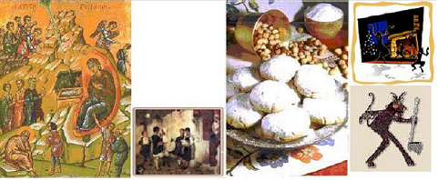
Το μήνυμα της Γέννησης του Χριστού φέρνουν πρώτα από όλους τα παιδιά. Την παραμονή των Χριστουγέννων ξεχύνονται στους δρόμους και με τα κάλαντα, τα εθιμικά, τα ευχετικά, τα εγκωμιαστικά τραγούδια φέρνουν από σπίτι σε σπίτι την "καλοχρονιά". Η ονομασία τους προέρχεται από τις Ρωμαϊκές Καλένδες. Οι μικρασιάτες ονόμαζαν το ημερολόγιο "καλαντάρι". Τα κάλαντα έχουν τις ρίζες τους στην αρχαία Ελλάδα, όπου λέγονταν σε διάφορες εορτές Θεών. Τα παιδιά κρατούσαν ένα κλαδί ελιάς ή δάφνης που ήταν στολισμένο με καρπούς και άσπρο μαλλί (η λεγόμενη ειρεσιώνη) στο οποίο κρεμούσαν κόκκινες και άσπρες κλωστές και γύριζαν από σπίτι σε σπίτι και τραγουδούσαν. Άλλοτε πάλι, κρατούσαν ομοίωμα καραβιού που παρίστανε τον ερχομό του Θεού Διονύσου.
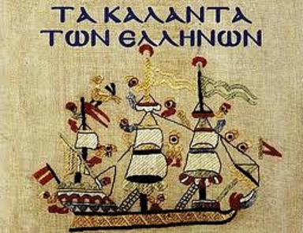
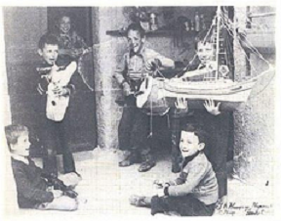

Στο Βυζάντιο κρατούσαν είτε ραβδιά, είτε φανάρια ή ακόμα και ομοιώματα πλοίων ή και κτηρίων που ήταν στολισμένα. Στα μεταβυζαντινά χρόνια τα παιδιά κρατούσαν εικόνα του Χριστού ενώ στια παραθαλάσσιες περιοχές και στα νησιά ένα στολισμένο καραβάκι.
Τα κάλαντα περιέχουν ευχές για τον νοικοκύρη, τη νοικοκυρά και τα υπόλοιπα , μέλη της οικογένειας. Αν η οικογένεια έχει στάνη με πρόβατα ή ο νοικοκύρης ήταν γεωργός, τότε τα κάλαντα έχουν ανάλογο περιεχόμενο και φυσικά σχετικές ευχές. Η νοικοκυρά προσφέρει στα παιδιά γλυκίσματα, κάστανα, καρύδια και εκείνα συνεχίζουν για να "τα πουν" στο επόμενο σπίτι.
Πολλά από τα έθιμα των Χριστουγέννων είναι τα ίδια με αυτά της Πρωτοχρονιάς. Αυτό οφείλεται όπως εξηγεί ο λαογράφος Γ. Μέγας, στο ότι από τα μέσα του 40υ αιώνα η 25η Δεκεμβρίου είχε οριστεί όχι μόνο ως γενέθλια ημέρα του Χριστού αλλά και ως πρώτη μέρα του έτους.
Τα περισσότερα έθιμα των Χριστουγέννων στρέφονται γύρω από το γιορτινό τραπέζι. Ακόμα και η σφαγή του γουρουνιού του κατ' εξοχήν χριστουγεννιάτικου εδέσματος, για τη χώρα μας αποτελούσε ιεροτελεστία.
Σημειώνεται ότι η χοιροφαγία έχει τις ρίζες της στους Ρωμαϊκούς Χρόνους όπου θυσίαζαν στα Σατουρνάλια (17-25 Δεκεμβρίου) γουρούνι προς τιμήν του Θεού Κρόνου.
Αλλά και το ψωμί στο Χριστουγεννιάτικο τραπέζι έχει και αυτό την τιμητική του.
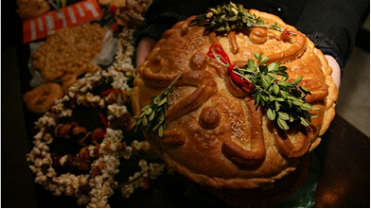
Παλαιότερα κάθε νοικοκυρά ζύμωνε το "Χριστόψωμο" ή τη χριστουγεννιάτικη κουλούρα ή τους "Σταυρούς" και τις "βλάζες", όπως ονομάζονταν σε κάθε περιοχή. Γύρω από το "Χριστόψωμο" πλέκεται και το ομώνυμο διήγημα του Αλέξανδρου Παπαδιαμάντη.

ΚΡΗΤΗ
Χριστούγεννα με Κρητική λύρα και… μπουγάτσα
Ήθη και έθιμα που οι ρίζες τους φθάνουν μέχρι την αρχαία εποχή αναβιώνουν κάθε Χριστούγεννα στην Κρήτη.
Από αυτά τα έθιμα ξεχωρίζουν: το σφάξιμο του χοίρου, το χριστόψωμο, τα γλυκίσματα, το ποδαρικό, η μπουγάτσα και τα κάλαντα που λένε τα παιδιά γυρίζοντας από σπίτι σε σπίτι κρατώντας μια κρητική λύρα στο χέρι.
Εκτός από τα παιδιά τα οποία φέρνουν στο σπίτι την καλοτυχία, ανάλογες ιδιότητες έχουν κατά τη λαϊκή μας παράδοση και τα ζώα. Μάλιστα έβαζαν στο σπίτι ένα από τα ζώα τους, είτε αυτό ήταν βόδι είτε αιγοπρόβατο μέχρι να ουρήσει. Σε πολλές περιοχές της Κρήτης το βόδι είναι ευλογία και εξασφαλίζει την καλή χρονιά. Σε άλλες πάλι περιοχές έβαζαν τα παιδιά να χτυπούν στην πλάτη τη νεόνυμφη γυναίκα για να κάνει παιδιά. Πίστευαν μάλιστα ότι με το χτύπημα μεταδίδεται στη γυναίκα η γονιμοποιός δύναμη, την οποία κρύβει μέσα του χλωρό κλαρί.
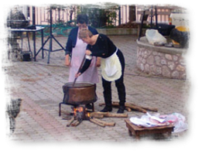
Παλιότερα στα χωριά, δεν υπήρχε οικογένεια που να μην εκτρέφει όλο το χρόνο ένα γουρούνι για να το σφάξει τις γιορτινές μέρες. Ο χοίρος σφάζονταν την παραμονή των Χριστουγέννων, την ημέρα των Αγίων Δέκα και ήταν το κύριο Χριστουγεννιάτικο έδεσμα. Με το κρέας του έφτιαχναν: λουκάνικα, απάκια, πηχτή ή τσιλαδιά, σύγλινα (δηλαδή το κρέας του γουρουνιού κομμένο σε μικρά κομμάτια, που το έψηναν και το έβαζαν σε μεγάλα δοχεία και το κάλυπταν με το λιωμένο λίπος του ζώου), ομαθιές (έντερα χοίρου γεμισμένα με ρύζι, σταφίδες και κομματάκια συκώτι), τσιγαρίδες (κομμάτια μαγειρεμένου λίπους με μπαχαρικά που το έτρωγαν με ζυμωτό ψωμί για κολατσιό, όταν μάζευαν τις ελιές).

Το Χριστόψωμο
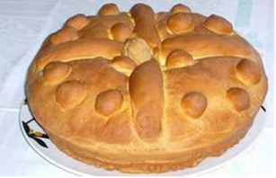
Το ζύμωμα είναι μια ιεροτελεστία. Χρησιμοποιούν, ψιλοκοσκινισμένο αλεύρι, ροδόνερο, μέλι, σουσάμι, κανέλα και γαρίφαλα. Πλάθουν το ζυμάρι και παίρνουν τη μισή ζύμη και φτιάχνουν μια κουλούρα. Με την υπόλοιπη φτιάχνουν σταυρό με λουρίδες από τη ζύμη. Στο κέντρο βάζουν ένα άσπαστο καρύδι. Στην υπόλοιπη επιφάνεια σχεδιάζουν σχήματα με το μαχαίρι ή με το πιρούνι, όπως λουλούδια, φύλλα, καρπούς, πουλάκια. Το κόβουν ανήμερα τα Χριστούγεννα, δίνοντας πολλές ευχές. Παλαιότερα στην Κρήτη τα ζώα είχαν μερίδα και στο Χριστόψωμο. Το ανακάτευαν με τα πίτουρα και το έδιναν στα ζώα να το φάνε, για να ευλογηθούν κι αυτά.
Αναπαράσταση της φάτνης

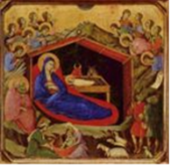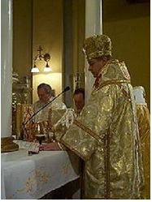

Στην σπηλιά του Αϊ Γιάννη στην Μαραθοκεφάλα Κισάμου στα Χανιά την παραμονή των Χριστουγέννων τελείται Αρχιερατική θεία λειτουργία. Η αναπαράσταση της φάτνης όπου γεννήθηκε ο Χριστός με πρόβατα, βοσκούς φωτιές σήμαντρα και το αστέρι να λάμπει στην κορυφή της σπηλιάς δίνουν ιδιαίτερο χρώμα. Παλιότερα, από την παραμονή των Χριστουγέννων οι γεωργοί, οι βοσκοί και οι ναυτικοί έλεγαν "πώς παλεύουν οι καιροί και οι αέρηδες ποιος θα γεννηθεί και ποιος θα βαπτισθεί''. Οποίος γεννηθεί, όποιος δηλαδή υπερισχύσει και βγει νικητής την ημέρα των Χριστουγέννων, αυτός θα υπερισχύσει μέχρι και τα Φώτα, αλλα και ολόκληρο τον καινούργιο χρόνο.
Γλυκίσματα
Τα παραδοσιακά γλυκά των γιορτών είναι τα μελομακάρονα οι κουραμπιέδες, τα σαρίκια, οι λουκουμάδες, οι γλυκοκουλούρες, η Βασιλόπιτα. Τα μελομακάρονα βουτιούνται σε μέλι και πασπαλίζονται με κοπανισμένο καρύδι, σησάμι και κανέλα. Οι κουραμπιέδες έχουν αγνό βούτυρο, ρακί, αμύγδαλα, ζάχαρη άχνη. Η ζάχαρη συμβολίζει τα χιονισμένα βουνά της εποχής. Τα σαρίκια είναι από φύλλο ζύμης, τηγανίζονται σε καυτό λάδι και πασπαλίζονται με κανέλα και σησάμι. Τα ξεροτήγανα είναι περίπου ίδια με τα σαρίκια αλλά τυλίγονται στα δάκτυλα.
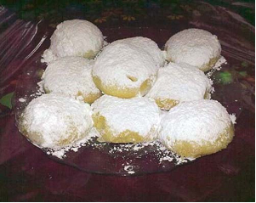
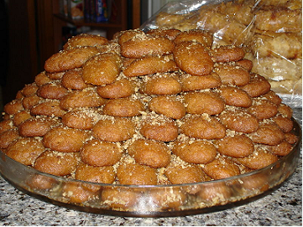

Τα κάλαντα
Με την Κρητική διάλεκτο μνημονεύουν τα γεγονότα των εορτών, καταλήγουν με ευχές για τον νοικοκύρη του σπιτιού και λέγονται την παραμονή της κάθε γιορτής συνήθως από παιδιά που γυρίζουν από σπίτι σε σπίτι και τα τραγουδούν κρατώντας τρίγωνα, λύρες και λαούτα.
Χαρακτηριστικό το παρακάτω απόσπασμα από Κρητικά Κάλαντα:
"Ταχειά ταχειά ν'αρχιχρονιά κι αρχή του Γεναρίου
αύριο ξημερώνεται τ' αγίου Βασιλείου
Πρώτα που βγήκεν ο Χριστός
- άγιος και πνευματικός -
στη γη να περπατήσει
βγήκε και χαιρέτησε όλους τους ζευγολάτες.
Τον πρώτο που χαιρέτησε ήτον Άγιο Βασίλης
- Καλώς τα κάνεις Βασιλειό, καλόν ζευγάριν έχεις "
Το ακοίμητο τζάκι
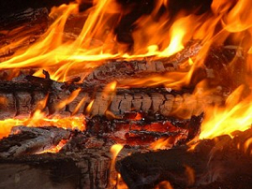
Πιο παλιά το βράδυ της παραμονής των Χριστουγέννων έκοβαν κλαδιά και βλαστούς οι νοικοκυρές και οι κόρες και τα πήγαιναν στο σπίτι. Τα έβαζαν σε ποτήρι με νερό και προσμονούσαν να ανθίσουν. Το "ακοίμητο" τζάκι με τα μεγάλα κούτσουρα εξακουθεί και τις ημέρες μας να δίνει τον τόνο μιας γιορτής οικογενειακής που όλοι αναζητούν ελπίζοντας σε ένα καλύτερο νέο έτος. Οι παλαιότεροι έλεγαν πώς μέσα από την αθρακιά -την στάχτη- μπορούσαν να μαντέψουν τα μελλούμενα.
Η μπουγάτσα
Στο Ηράκλειο υπάρχει και το έθιμο της μπουγάτσας, όπου οι κάτοικοι καταναλώνουν ανήμερα της Πρωτοχρονιάς μεγάλες ποσότητες μπουγάτσας θέλοντας να είναι γλυκιά η πρώτη τους γεύση. Μάλιστα σε όλους τους δρόμους του Ηρακλείου την παραμονή της Πρωτοχρονιάς στήνονται υπαίθριοι πάγκοι για την διανομή μπουγάτσας.
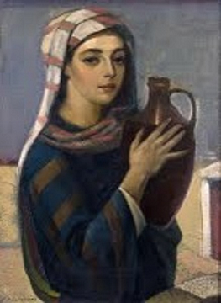
ΧΡΙΣΤΟΥΓΕΝΝΑ ΣΤΑ ΝΗΣΙΑ
Λήμνος
Στη Λήμνο, τη δεύτερη μέρα των Χριστουγέννων σφάζουν γουρουνόπουλα, ενώ το βράδυ της ίδια μέρας στήνουν χορούς στους δρόμους και στα σπίτια.
Νίσυρος
Στη Νίσυρο, το βράδυ των Χριστουγέννων ο ιερέας τελεί τρισάγιο και κατόπιν προσφέρει στους πιστούς "ευλογημένα" τα οποία μόλις έφταναν στο σπίτι, τα τοποθετούσαν στο γιορτινό τραπέζι και τα έτρωγαν πρώτα. Όσα φαγητά και αν υπήρχαν στο τραπέζι σχεδόν ποτέ δεν έλλειπε το ρύζι , σύμβολο ευμάρειας.
Ρόδος
Στον Αρχάγγελο και στη Σάλακο της Ρόδου, το "Χριστόψωμο" είναι το πρόσφορο που πάνε στον παπά τα Χριστούγεννα. Το γιορτινό τραπέζι των Χριστουγέννων στρώνεται από το βράδυ της παραμονής. Στο κέντρο τοποθετείται το Χριστόψωμο και δίπλα το μέλι με πολλούς ξηρούς καρπούς.
"Μαγικές" δυνάμεις έχει σύμφωνα με τη λαϊκή μας παράδοση και το νερό, το οποίο αντλείται "αμίλητο" πριν από την ανατολή του ηλίου. Με το "αμίλητο νερό" παρασκευάζεται το προζύμι για το επόμενο έτος.
Ο Μιχαήλ Κ. Τσώλης στο βιβλίο του "Γιορτές της Ρωμηοσύνης" περιγράφει το τάισμα της βρύσης: ''Οι κοπέλες τα χαράματα των Χριστουγέννων (αλλού την παραμονή της Πρωτοχρονιάς) πηγαίνουν στην πιο κοντινή βρύση ''για να κλέψουν το άκραντο νερό". Το "άκραντο" δηλαδή "αμίλητο" νερό, γιατί δεν βγάζουν λέξη σε όλη τη διαδρομή. Όταν φτάνουν εκεί την "ταΐζουν με διάφορες λιχουδιές: βούτυρο, ψωμί, τυρί .. Και λένε: "όποιος τρέχει το νερό σ' βρυσούλα , μ' έτσ' να τρέχ' και το βιό μ''. "Έπειτα ρίχνουv στη στάμνα ένα βατόφυλλο και τρία χαλίκια "κλέβουν νερό" και γυρίζουν στα σπίτια τους πάλι αμίλητες ενώ σκορπούν στο σπίτι και τα τρία χαλίκια".

Φυσικά ανήμερα των Χριστουγέννων οι επισκέψεις μεταξύ των συγγενών και φίλων αλλά και οι ανταλλαγές δώρων είναι συνηθισμένες.

Κάρπαθος
Στην Κάρπαθο κάθε Χριστούγεννα οι νύφες πλάθουν για τις πεθερές τους μια "γίπλα", ένα μεγάλο κουλούρι που έχει στολίδια. Στη συνέχεια την καλοψήνουν και την προσφέρουν ως δώρο.
Λευκάδα
Οι σπονδές οίνου και ελαίου είναι συνηθισμένες στο Χριστουγεννιάτικο τραπέζι και έχουν τις ρίζες τους στην αρχαιότητα. Σε πολλές περιοχές την παραμονή των Χριστουγέννων ο νοικοκύρης έριχνε στην εστία του τζακιού κρασί, σχηματίζοντας ένα σταυρό. Στη Λευκάδα ανακάτευαν το κρασί με λίγο λάδι.
ΜΑΚΕΔΟΝΙΑ-ΘΡΑΚΗ
Στη Μακεδονία, την παραμονή των Χριστουγέννων, τα παιδιά χτυπούσαν τις πόρτες με ένα ραβδί και όταν τους έδιδαν το "πράσινο φως", τότε τραγουδούσαν τα κάλαντα. Αν στο επόμενο σπίτι δεν ανοίξει η πόρτα τότε αντί για ευχές στον νοικοκύρη και στη νοικοκυρά τραγουδούν σκωπτικά τραγούδια.
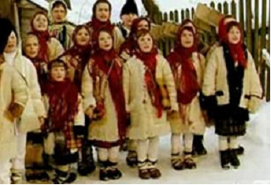
Αφέντη, μου στην κάπα σου χιλιάδες χιλιάδες ψείρες, άλλες γεννούν, άλλες κλωσούν
άλλες αυγά μαζώνουν .... "
Μαντείες για τη σοδιά, τον καιρό, την υγεία και τον ξενιτεμό
Στη Θράκη ανήμερα των Χριστουγέννων παρατηρούν τον καιρό για να μαντέψουν τις καιρικές συνθήκες της επόμενης χρονιάς. "Όσο πιο πολλά χιόνια θα είναι του Χριστού τόσο πιο πολλά εισοδήματα θα έχει το Καλοκαίρι".

